
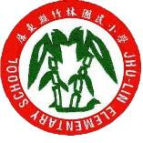
一、主 題：資源及能源永續利用
二、活動地點：洗手台
三、活動說明：洗手台裝設省水水龍頭
四、活動成果：
說 明

經費許可之下，加設省水水龍頭




經費許可之下，加設省水水龍頭
說 明

